Приложение № 5
к постановлению администрации
МО Тельмановское СП
Тосненского района Ленинградской области
от 09 августа 2019 г. № 171

Схема размещения нестационарных объектов, расположенных на земельных участках, в зданиях, строениях и сооружениях, находящихся в государственной и муниципальной собственности на территории МО Тельмановское сельское поселение Тосненского района Ленинградской области
(земельный участок 47:26:0220001:913) № 12

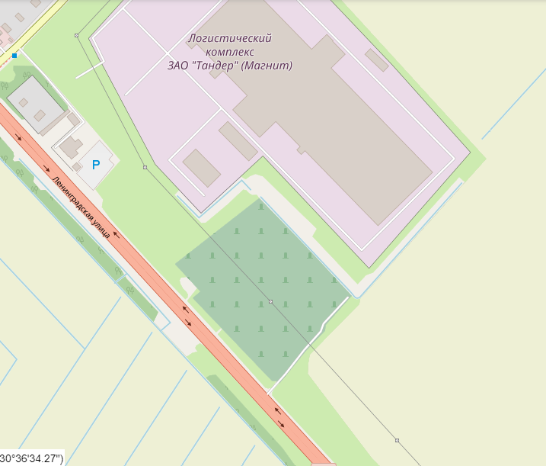
12

